Юрий Воробьев открыл памятную табличку Почетному члену Императорского Русского географического общества Константину Посьету
Торжественное мероприятие прошло 1 сентября в Вытегре.
Табличка установлена в рамках инициированной Русским географическим обществом всероссийской акции, приуроченной к 175-летию РГО. Целью акции является увековечение памяти выдающихся географов нашей страны при помощи размещения памятных табличек на зданиях.
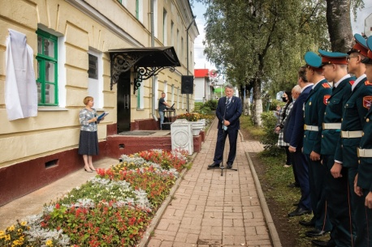
Право торжественного открытия памятной таблички было предоставлено заместителю Председателя Совета Федерации, Председателю управляющего Совета РГО Юрию Воробьеву и члену молодежного клуба РГО «Корабелы Прионежья» Михаилу Елину.
В церемонии открытия также приняли участие заместитель Губернатора Вологодской области Виктор Рябишин, Председатель Вологодского отделения РГО Надежда Максутова, Глава Вытегорского района Александр Зимин, руководитель Вытегорского района гидросооружений и судоходства Андрей Семенихин, руководитель и члены молодежного клуба РГО «Корабелы Прионежья».
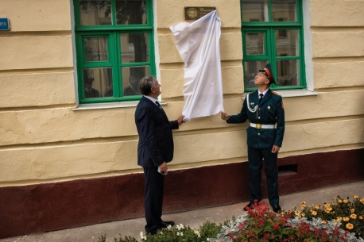
В своем выступлении Юрий Воробьев отметил, что К.Н. Посьет внес огромный вклад в развитие нашей страны: «Мы должны всегда помнить истинных патриотов великой России, и открытие памятной таблички поможет вернуть нам незаслуженно забытое имя талантливого военного, дипломата, географа, государственного деятеля, Почетного гражданина города Вытегры Константина Николаевича Посьета».
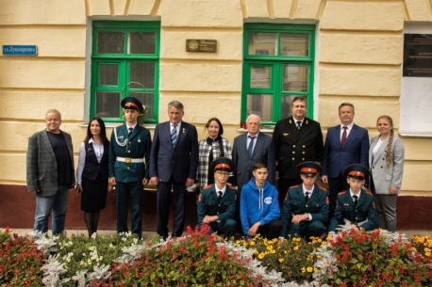
Табличка размещена на здании администрации Вытегорского района гидросооружений и судоходства. Наибольший расцвет Вытегры, самые интересные страницы ее истории, связаны со строительством и эксплуатацией Мариинской водной системы. В городе в XIX веке располагалось Правление II округа путей сообщения.
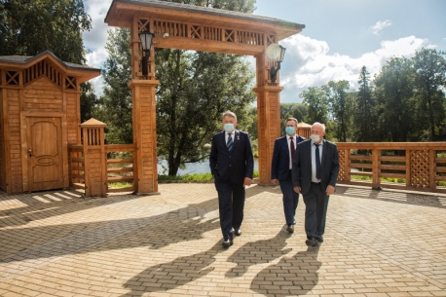
К.Н. Посьет, будучи министром путей сообщения, ведал не только железнодорожным, но и водным транспортом, которому уделял повышенное внимание. При его непосредственном участии велась реконструкция Мариинской водной системы, обустройство ее шлюзов, был построен Новомариинский канал. Помимо развития транспортных магистралей, Посьет занимался общественной работой, он основал Императорское Российское общество спасания на водах.
Также в рамках рабочего визита в Вытегорский район Юрий Воробьев осмотрел обновленную набережную реки Вытегры и киноконцертный зал «Волго-Балт», открывшийся после капитального ремонта.
В ходе осмотра набережной Юрий Воробьев обратил внимание на недоработки в части благоустройства ландшафта и озеленения территории, а также обсудил планы дальнейшего ее развития. Жители города в период подготовки к участию в конкурсе лучших проектов благоустройства среди малых городов и исторических поселений, на средства гранта по которому и был построен участок набережной, выразили готовность принять участие в благоустройстве собственным трудом, но планам помешал запрет на проведение массовых мероприятий в связи с коронавирусом. Руководство города заверило, что в ближайшее время будут проведены субботники, во время которых будет выровнена территория и засеяны газоны.
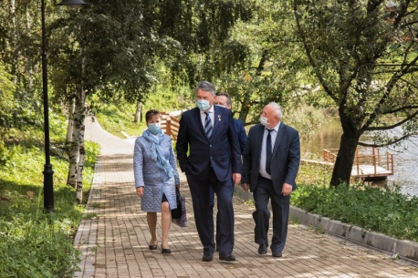
При осмотре киноконцертного зала «Волго-Балт» сенатор высоко оценил результаты работы проектировщиков и строителей.
«Совместными усилиями областного Правительства, Администрации района и подрядчиков в Вытегре удалось создать привлекательный современный общественно-культурный центр, где теперь можно будет не только смотреть кино, но и проводить концерты, церемонии бракосочетания и другие торжественные мероприятия», - отметил Юрий Воробьев.

